UNE SEANCE DE RENFORCEMENT

S’échauffer
Un échauffement comporte 2 parties :
- Une première partie qu’on appelle le «cardio» et qui consiste à élever la fréquence cardiaque afin de faciliter l’apport sanguin en direction des muscles sollicités.
Pour cela on va alterner 30 secondes de marche rapide avec 30 secondes de trottinement sur place pendant 5 minutes.

- Une deuxième partie qui consiste à mobiliser toutes les articulations : * Mouvement de la tête avec grande amplitude (doucement) droite / gauche * Mouvement haut/bas; regarder derrière à droite puis à gauche
* Mains sur les épaules : réaliser des cercles de bras en avant puis en arrière * Rotation des coudes * Rotation du bassin / droite / gauche * Rotation de chevilles

Les exercices de renforcement
Les exercices s’effectuent en série de 3 avec 30 secondes de récupération entre les séries.

SE RELEVER DE LA CHAISE

Position : Assis sur le bord de la chaise, dos droit, regard vers l’avant.
Consignes :Se relever en garder la cambrure naturelle du dos.
Bras tendus vers l’avant.
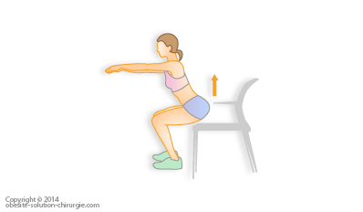
EXTENSION ET ADDUCTION DEBOUT DEVANT LA CHAISE
Position : Debout, les 2 mains sur le bord de la chaise.
Consignes :Effectuer une flexion de la jambe en amenant le talon à la fesse.

Position :Debout, en position latérale par rapport à la chaise.
Consignes :Elever latéralement la cuisse.
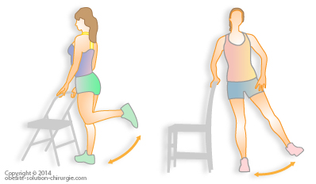

POMPES MURALES

Position : Debout, bras tendus. Paumes de mains sur le mur.
Consignes : Fléchir les avant-bras jusqu’à obtenir un angle avant-bras bras d’environ 90°. Puis pousser pour revenir à la position initiale.
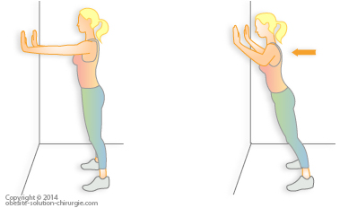

MINI POMPES

Position : En position de mini pompes, les deux genoux sont en contact avec le sol
Les jambes sont croisées et les bras tendus.
Consignes : Fléchir les bras jusqu’à poser la poitrine sur le sol.
Puis tendre les bras pour revenir à la position initiale.
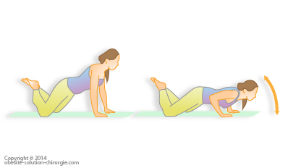
DEVELOPPE MILITAIRE ASSIS

Position : Assis sur une chaise, dos droit, les paumes de mains tournées
vers l’avant au niveau des épaules.
Consignes : Inspirer et développer jusqu’à tendre les bras verticalement.
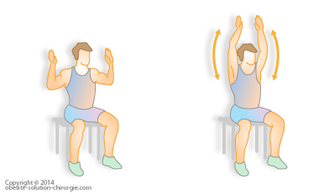

ADDUCTION HORIZONTALE DES BRAS ASSIS
Position : Assis sur la chaise dos bien droit. Bras tendus,
mains en semi-pronation (comme pour applaudir).
Consignes : En gardant les bras tendus, parallèles au sol, les porter en arrière.
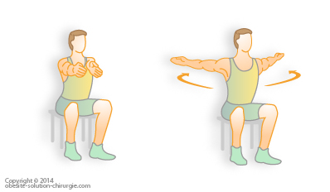
GAINAGE
Position : En appui sur les coudes et la pointe des pieds, épaules et bassin alignés
Consignes : Tenir la position
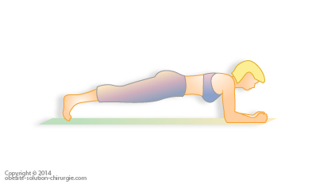
ABDOMINAUX
Position : Allongé sur le dos, angle cuisse tronc à 90 °.
Consignes : Balancer las jambes en direction du tronc

Position : Allongé sur le dos, mains sur les cuisses ou derrière la tête.
Consignes : Relever les épaules en gardant le bas du dos bien collé au sol.
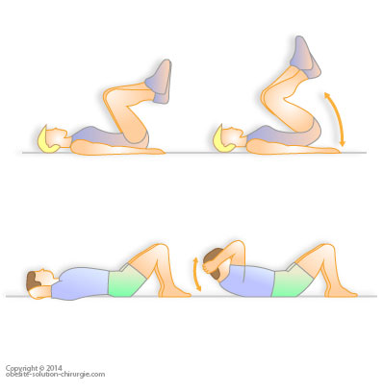
TRANSVERSE
Position : Allongé sur le dos, jambes fléchies.
Consignes : A l’inspiration, contracter le périnée, gonfler légèrement le ventre en inspirant par le nez. A l’expiration, laisser contracté le périnée, rentrer le ventre, écarter les côtes, grandir le tronc.
